**Universidad Nacional Autónoma de México.**

**Facultad de Ingeniería.**

**Laboratorio de Computación Gráfica e interacción Humano Computadora.**

**Nombre del alumno: Cervantes Rubí Brandon.**

**Número de Cuenta: 316136741.**

**Grupo de Laboratorio: 01.**

**Equipo del proyecto final.**

**Semestre 2022-1.**

**Fecha de entrega límite: 02/10/2022.**

**Idea del proyecto**

El proyecto final se realizará de forma individual y la idea general es representar una posada en un lugar abierto donde todos los personajes invitados sean memes de internet.

El anfitrión de la posada será el personaje principal de donde se basará el escenario, quisiera implementar la casa del árbol de hora de aventura como el escenario, se decoraría el árbol y el exterior con temática navideña poblándolo de algunos personajes famosos de internet. En dado caso de que se autorice el escenario, entonces usaría a Finn como avatar principal para recorrer la posada y además de los memes tendría a personajes de hora de aventura como Jake, el rey helado, etc. por ser este su universo.

A continuación, anexare algunas imágenes de ideas que encontré para el escenario y los invitados.

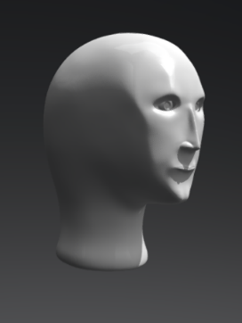

Modelos preliminares: <https://sketchfab.com/feed>

Casa del árbol: <https://www.pinterest.com.mx/pin/4574037102177401/>